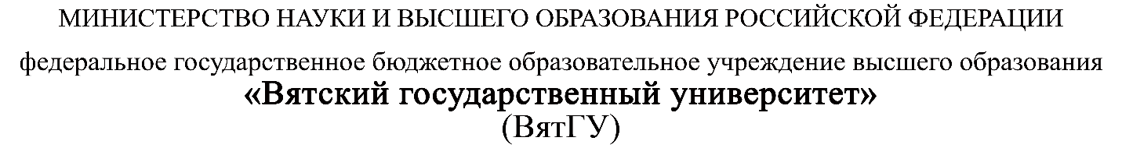

УТВЕРЖДАЮ
Руководитель практики от профильной организации
__________________________________
^{(должность, ФИО)}
МП ___________________________________
^{(Подпись)}
Дата «11» апреля 2026 год

ОТЧЕТ
ПО ПРОИЗВОДСТВЕННОЙ ПРАКТИКЕ

ПМ.03 Ревьюирование программных продуктов

Бакулева Виктория Михайловна
(Ф.И.О. обучающегося)
09.02.07 Информационные системы и программирование
(специальность)
Учебная группа | ИСПк-301-51-00
Место прохождения практики | ПАО «Россети Центр и Приволжье»
 | (наименование организации, структурного подразделения организации)

Итоговая оценка:
Руководитель  практики от университета |  |  |  |  | Сергеева Елизавета Григорьевна
 | (дата) |  | (подпись) |  | (Ф.И.О.)

Киров, 2026 г.

ИНДИВИДУАЛЬНОЕ ЗАДАНИЕ НА ПРАКТИКУ

Ф.И.О. обучающегося |  |  | Бакулева Виктория Михайловна
Специальность |  |  | 09.02.07 Информационные системы и программирование
Учебная группа |  |  | ИСПк-301-51-00
Вид практики |  |  | производственная практика
Сроки прохождения практики с |  |  |  | 30.03.2026 | по | 12.04.2026
Место прохождения практики |  |  | ПАО «Россети Центр и Приволжье»
 |  | (наименование организации, структурного подразделения организации)
№ | Виды работ, выполняемых обучающимися во время практики |  |  |  |  |  | Объем работ (час) | Формируемые компетенции
1 | Ознакомиться с местом практики.  Пройти инструктаж по ознакомлению с правилами внутреннего трудового распорядка, охраны труда, техники безопасности, противопожарной безопасности, санитарно-эпидемиологическими правилами и гигиеническими нормативами, а также вводный инструктаж и инструктаж на рабочем месте.  Выполнить анализ поставленных задач. |  |  |  |  |  | 12 | ПК 3.1.  ПК 3.2.  ПК 3.3.  ПК 3.4.  ПК 3.5.  ОК 01.  ОК 02.  ОК 03.  ОК 04.  ОК 05.  ОК 06.  ОК 07.  ОК 08.  ОК 09.  ОК 10.  ОК 11.
2 | Выполнить задание на ревьюирование программного кода и индивидуальное задание, полученное на месте прохождения практики. |  |  |  |  |  | 52
3 | Подготовить отчетную документацию. |  |  |  |  |  | 8

Индивидуальное задание на практику разработано в соответствии с рабочей программой практики.

С индивидуальным заданием ознакомлен(а) | 13.02.2026
 | (дата, подпись обучающегося)

Руководитель  практики от университета | 13.02.2026 |  |  |  | Сергеева Е.Г.
 | (дата) |  | (подпись) |  | (Ф.И.О.)

Руководитель практики от профильной  организации назначен приказом  (распоряжением) № |  |  |  |  |  |  | от
 |  |  |  | (номер и дата распорядительного акта профильной организации)
Руководитель практики от профильной организации | 30.03.2026
 | (дата) |  | (подпись) |  |  | (Ф.И.О.)

ОТЗЫВ РУКОВОДИТЕЛЯ ПРАКТИКИ
Ф.И.О. обучающегося |  | Бакулева Виктория Михайловна
Специальность |  | 09.02.07 Информационные системы и программирование
Учебная группа |  | ИСПк-301-51-00
Вид практики |  | производственная практика
Сроки прохождения практики с |  |  | 30.03.2026 | по | 12.04.2026
Место прохождения практики |  |  | ПАО «Россети Центр и Приволжье»
 | (наименование организации, структурного подразделения организации)

ВИДЫ И КАЧЕСТВО ВЫПОЛНЕНИЯ РАБОТ
Вид работ | Критерий выполнения работ
Вид работ | Выполнены полностью самостоятельно | Выполнены с незначительной помощью наставника | Выполнены с помощью наставника
Ознакомиться с местом практики.  Выполнить анализ поставленных задач. | V
Выполнить задание на ревьюирование программного кода и индивидуальное задание, полученное на месте прохождения практики. | V
Подготовить отчетную документацию. | V

Обучающийся ознакомлен с правилами внутреннего трудового распорядка, охраны труда, техники безопасности, противопожарной безопасности, санитарно-эпидемиологическими правилами и гигиеническими нормативами, а также прошел вводный инструктаж и инструктаж на рабочем месте.

Во время прохождения производственной практики обучающимся освоены следующие профессиональные и общие компетенции:

Наименование компетенции | Показатели оценки | Оценка
Наименование компетенции | Показатели оценки | Освоена | Не освоена
ПК 3.1. Осуществлять ревьюирование программного кода в соответствии с технической документацией | Способен анализировать программный код с целью выявления некачественных архитектурных решений и критических мест в программе | V
ПК 3.2. Выполнять процесс измерения характеристик компонент программного продукта для определения соответствия заданным критериям | Способен верифицировать компоненты программного обеспечения в соответствии с заданными критериями | V
ПК 3.3. Производить исследование созданного программного кода с использованием специализированных программных средств с целью выявления ошибок и отклонения от алгоритма | Способен готовить тесты для осуществления автоматизированного выявления ошибок в разрабатываемом программном обеспечении | V
ПК 3.4. Проводить сравнительный анализ программных продуктов и средств разработки, с целью выявления наилучшего решения согласно критериям, определённым техническим заданиям | Способен подбирать средства разработки ПО наиболее подходящие по критериям определенным в техническом задании. | V
ПК 3.5. Проводить исследование проектной документации программного модуля | Способен разрабатывать техническую и эксплуатационную документацию на программное обеспечение | V
ОК 01. Выбирать способы решения задач профессиональной деятельности, применительно к различным контекстам | Способен оценивать предметную область и выбирать оптимальные способы решения задач профессиональной деятельности | V
ОК 02. Осуществлять поиск, анализ и интерпретацию информации, необходимой для выполнения задач профессиональной деятельности | Способен анализировать специализированную информацию и находить оптимальные пути решения задач профессиональной деятельности | V
ОК 03. Планировать и реализовывать собственное профессиональное и личностное развитие | Способен находить пути улучшения имеющихся решений, позволяющих повысить их общий качественный уровень | V
ОК 04. Работать в коллективе и команде, эффективно взаимодействовать с коллегами, руководством, клиентами | Способен грамотно формулировать запросы в целях получения разъясняющей информации | V
ОК 05. Осуществлять устную и письменную коммуникацию на государственном языке с учетом особенностей социального и культурного контекста | Способен разрабатывать проектную, техническую и пользовательскую документации | V
ОК 06. Проявлять гражданско-патриотическую позицию, демонстрировать осознанное поведение на основе традиционных общечеловеческих ценностей | Способен конструктивно обмениваться информацией с коллегами, демонстрировать осознанное поведение в ходе выполнения проектных работ | V
ОК 07. Содействовать сохранению окружающей среды, ресурсосбережению, эффективно действовать в чрезвычайных ситуациях | Способен прогнозировать эффективность и ресурсозатратность используемых средств | V
ОК 08. Использовать средства физической культуры для сохранения и укрепления здоровья в процессе профессиональной деятельности и поддержания необходимого уровня физической подготовленности | Способен соблюдать требования внутреннего трудового распорядка организации, охраны труда и техники безопасности в целях сохранения собственного здоровья | V
ОК 09. Использовать информационные технологии в профессиональной деятельности | Способен применять современные инструменты создания ПО, в том числе для осуществления коллективной работы | V
ОК 10. Пользоваться профессиональной документацией на государственном и иностранном языке | Способен использовать в своей работе специализированную документацию | V
ОК 11. Планировать предпринимательскую деятельность в профессиональной сфере | Способен разрабатывать презентации для представления программного продукта потенциальному потребителю | V

Краткая характеристика работы обучающегося

Программа практики выполнена в полном объеме. Все виды работ выполнялись в срок,
без существенных замечаний. В достаточной степени была проявлена самостоятельность
и умение грамотно пользоваться источниками информации, находящимися в свободном
доступе.

Руководитель практики от университета ___________________/ Сергеева Е.Г.
Подпись ФИО
мастер производственного обучения
^{(должность)}
Дата « 11 » апреля 2026 год
ОТЗЫВ РУКОВОДИТЕЛЯ ПРАКТИКИ

Ф.И.О. обучающегося |  | Бакулева Виктория Михайловна
Специальность |  | 09.02.07 Информационные системы и программирование
Учебная группа |  | ИСПк-301-51-00
Вид практики |  | производственная практика
Сроки прохождения практики с |  |  | 30.03.2026 | по | 12.04.2026
Место прохождения практики |  |  | ПАО «Россети Центр и Приволжье»
 | (наименование организации, структурного подразделения организации)

ВИДЫ И КАЧЕСТВО ВЫПОЛНЕНИЯ РАБОТ
Вид работ | Критерий выполнения работ
Вид работ | Выполнены полностью самостоятельно | Выполнены с незначительной помощью наставника | Выполнены с помощью наставника
Ознакомиться с местом практики.  Выполнить анализ поставленных задач. | V
Выполнить задание на ревьюирование программного кода и индивидуальное задание, полученное на месте прохождения практики. | V
Подготовить отчетную документацию. | V

Обучающийся ознакомлен с правилами внутреннего трудового распорядка, охраны труда, техники безопасности, противопожарной безопасности, санитарно-эпидемиологическими правилами и гигиеническими нормативами, а также прошел вводный инструктаж и инструктаж на рабочем месте.

Во время прохождения производственной практики обучающимся освоены следующие профессиональные и общие компетенции:

Наименование компетенции | Показатели оценки | Оценка
Наименование компетенции | Показатели оценки | Освоена | Не освоена
ПК 3.1. Осуществлять ревьюирование программного кода в соответствии с технической документацией | Способен анализировать программный код с целью выявления некачественных архитектурных решений и критических мест в программе | V
ПК 3.2. Выполнять процесс измерения характеристик компонент программного продукта для определения соответствия заданным критериям | Способен верифицировать компоненты программного обеспечения в соответствии с заданными критериями | V
ПК 3.3. Производить исследование созданного программного кода с использованием специализированных программных средств с целью выявления ошибок и отклонения от алгоритма | Способен готовить тесты для осуществления автоматизированного выявления ошибок в разрабатываемом программном обеспечении | V
ПК 3.4. Проводить сравнительный анализ программных продуктов и средств разработки, с целью выявления наилучшего решения согласно критериям, определённым техническим заданиям | Способен подбирать средства разработки ПО наиболее подходящие по критериям определенным в техническом задании. | V
ПК 3.5. Проводить исследование проектной документации программного модуля | Способен разрабатывать техническую и эксплуатационную документацию на программное обеспечение | V
ОК 01. Выбирать способы решения задач профессиональной деятельности, применительно к различным контекстам | Способен оценивать предметную область и выбирать оптимальные способы решения задач профессиональной деятельности | V
ОК 02. Осуществлять поиск, анализ и интерпретацию информации, необходимой для выполнения задач профессиональной деятельности | Способен анализировать специализированную информацию и находить оптимальные пути решения задач профессиональной деятельности | V
ОК 03. Планировать и реализовывать собственное профессиональное и личностное развитие | Способен находить пути улучшения имеющихся решений, позволяющих повысить их общий качественный уровень | V
ОК 04. Работать в коллективе и команде, эффективно взаимодействовать с коллегами, руководством, клиентами | Способен грамотно формулировать запросы в целях получения разъясняющей информации | V
ОК 05. Осуществлять устную и письменную коммуникацию на государственном языке с учетом особенностей социального и культурного контекста | Способен разрабатывать проектную, техническую и пользовательскую документации | V
ОК 06. Проявлять гражданско-патриотическую позицию, демонстрировать осознанное поведение на основе традиционных общечеловеческих ценностей | Способен конструктивно обмениваться информацией с коллегами, демонстрировать осознанное поведение в ходе выполнения проектных работ | V
ОК 07. Содействовать сохранению окружающей среды, ресурсосбережению, эффективно действовать в чрезвычайных ситуациях | Способен прогнозировать эффективность и ресурсозатратность используемых средств | V
ОК 08. Использовать средства физической культуры для сохранения и укрепления здоровья в процессе профессиональной деятельности и поддержания необходимого уровня физической подготовленности | Способен соблюдать требования внутреннего трудового распорядка организации, охраны труда и техники безопасности в целях сохранения собственного здоровья | V
ОК 09. Использовать информационные технологии в профессиональной деятельности | Способен применять современные инструменты создания ПО, в том числе для осуществления коллективной работы | V
ОК 10. Пользоваться профессиональной документацией на государственном и иностранном языке | Способен использовать в своей работе специализированную документацию | V
ОК 11. Планировать предпринимательскую деятельность в профессиональной сфере | Способен разрабатывать презентации для представления программного продукта потенциальному потребителю | V

Краткая характеристика работы обучающегося
____________________________________________________________________________________________________________________________________________________________________________________________________________________________________________________________________________________________________________________
Руководитель практики от профильной организации ___________________/________________/
Подпись ФИО
______________________________________
^{(должность)}
Дата « 11 » апреля 2026 год

СОДЕРЖАНИЕ
ВВЕДЕНИЕ 11
1. СВЕДЕНИЯ О РАБОТЕ, ВЫПОЛНЕННОЙ В ПЕРИОД ПРОХОЖДЕНИЯ ПРОИЗВОДСТВЕННОЙ ПРАКТИКИ 12
2. ХАРАКТЕРИСТИКА ОРГАНИЗАЦИИ 13
3. АНАЛИЗ ПРЕДМЕТНОЙ ОБЛАСТИ 15
4. ИСПОЛЬЗУЕМЫЙ ИНСТРУМЕНТАРИЙ И РАБОЧЕЕ ОКРУЖЕНИЕ 18
5. РЕВЬЮИРОВАНИЕ КОДА 21
5.1. Диаграмма прецедентов (Диаграмма прецедентов) 21
5.2. ER-диаграмма 22
5.3. Разработка базы данных 24
5.4. Структура базы данных (таблица «Пользователи») 28
5.5. Форма авторизации с капчей 29
5.6. Аутентификация и обработка ошибок 32
5.7. Блокировка учетной записи 34
5.8. Функционал администратора 36
5.9. Навигация и управление сессией 38
5.10. Соответствие требованиям к разработке 39
6. РАЗРАБОТКА ПРОЕКТНОЙ ДОКУМЕНТАЦИИ 40
6.1. Модуль авторизации и безопасности 40
6.2. Описание методов модуля авторизации 41
6.2.1. Функция get_user_by_login() 41
6.2.2. Функция verify_password() 42
6.2.3. Функция increment_failed_attempts() 42
6.3. Модуль управления пользователями (Администратор) 43
6.4. Описание методов модуля управления пользователями 44
6.4.1. Функция create_user() 44
6.4.2. Функция check_login_exists() 45
6.4.3. Функция get_all_roles() 45
6.5. Модуль управления сессией 45
6.5.1. Метод _on_exit_requested() 46
6.6. Классы сущностей 46
ЗАКЛЮЧЕНИЕ 48
СПИСОК ИСПОЛЬЗОВАННЫХ ИСТОЧНИКОВ 49
ПРИЛОЖЕНИЕ А 50
ПРИЛОЖЕНИЕ Б 54

ВВЕДЕНИЕ

Автоматизация деятельности молочного комбината является актуальной задачей, поскольку позволяет сократить временные затраты на обработку заказов, минимизировать человеческие ошибки при расчёте себестоимости продукции и обеспечить оперативный доступ к информации о состоянии производства и складских остатков.
Производственная практика по ПМ.03 Ревьюирование программных продуктов проходила в компании ПАО «Россети Центр и Приволжье», в период с 30.03.2026 г. по 12.04.2026 г.
Цель практики: выполнить ревьюирование программного кода информационной системы для молочного комбината.
Задачи практики:
- закрепить полученные навыки и умения в области информационных систем;
- закрепить навыки и умения в области хранения данных;
- закрепить навыки анализа кода с целью выявления неэффективных решений.

- СВЕДЕНИЯ О РАБОТЕ, ВЫПОЛНЕННОЙ В ПЕРИОД ПРОХОЖДЕНИЯ ПРОИЗВОДСТВЕННОЙ ПРАКТИКИ

В период с 30.03.2026 г. по 12.04.2026 г. при прохождении учебной практики ПМ.05 в ПАО «Россети Центр и Приволжье». Руководителем практики от организации был назначен Загребин М.Л. Был выполнен следующий перечень работ, представленный в таблице 1.
Таблица 1 – Сведения о работе, выполненной в период практики
Дата | Краткое содержание выполненных работ
30.03.26 – 31.03.26 | Ознакомиться с местом практики.  Пройти инструктаж по ознакомлению с правилами внутреннего трудового распорядка, охраны труда, техники безопасности, противопожарной безопасности, санитарно-эпидемиологическими правилами и гигиеническими нормативами, а также вводный инструктаж и инструктаж на рабочем месте.  Выполнить анализ поставленных задач.
01.04.26 – 09.04.26 | Выполнить задание на ревьюирование программного кода и индивидуальное задание, полученное на месте прохождения практики.
10.04.26 – 11.04.26 | Подготовить отчетную документацию.

11.04.2026 _________________
(дата) (подпись)

ХАРАКТЕРИСТИКА ОРГАНИЗАЦИИ

Публичное акционерное общество «Россети Центр и Приволжье» – дочерняя компания ПАО «Россети» – основной поставщик услуг по передаче электроэнергии и технологическому присоединению к электросетям.

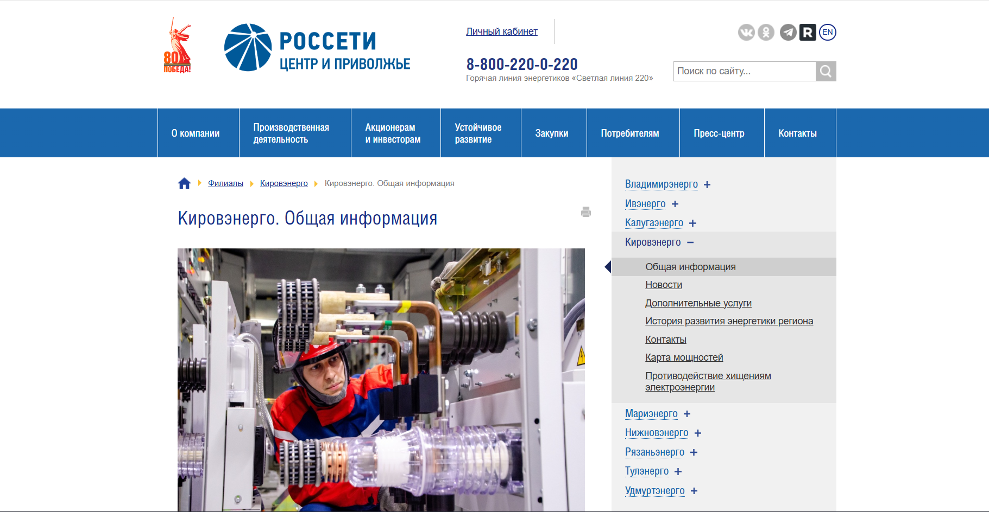
Источник: https://mrsk-cp.ru/affiliates/kirovenergo/general_information/
Рисунок 1 – Сайт Кировэнерго

«Кировэнерго» – филиал ПАО «Россети Центр и Приволжье» – единой операционной компании, являющейся основным поставщиком услуг по передаче электроэнергии и технологическому присоединению к электросетям во Владимирской, Ивановской, Калужской, Кировской, Нижегородской, Рязанской, Тульской областях, а также в Республике Марий Эл и Удмуртской Республике.
Филиал «Кировэнерго» осуществляет деятельность по передаче (транспортировке) и распределению электрической энергии от 0,4 кВ до 110 кВ и технологическому присоединению к сетям потребителей Кировской области.
За годы своей работы компания заняла прочную позицию в энергетической отрасли, значительно повысила уровень качества энергоснабжения потребителей на территории девяти регионов присутствия.
В ходе прохождения производственной практики мною осуществлялась разработка информационной системы для молочного комбината «Полесье».
В ходе прохождения производственной практики мною осуществлялась разработка и ревьюирование информационной системы для молочного комбината «Полесье». Данное задание было получено в рамках индивидуального плана практики, утверждённого руководителем от организации.
В рамках практики я занимался проектированием и реализацией полноценного программного продукта, включающего работу с базой данных PostgreSQL, создание пользовательского интерфейса на библиотеке PyQt5, разработку системы авторизации и разграничения прав доступа.
Согласно индивидуальному заданию, мне необходимо было выполнить ревьюирование программного кода информационной системы. В процессе ревью проверялись структура проекта, качество кода, соблюдение требований к именованию идентификаторов, обработка ошибок, а также соответствие техническому заданию.
По результатам анализа были выявлены и устранены ряд недочётов, включая синтаксические ошибки, дублирование стилей, неиспользуемые импорты и отсутствие некоторых методов, что повысило общее качество программного продукта и подготовило его к возможному внедрению в производственную деятельность предприятия.

АНАЛИЗ ПРЕДМЕТНОЙ ОБЛАСТИ

В ходе прохождения производственной практики мною была получена задача разработать информационную систему для автоматизации деятельности молочного комбината «Полесье».
На момент начала практики в компании наблюдалась необходимость в систематизации данных о производственных процессах, упрощении расчёта себестоимости продукции и повышении эффективности обработки заказов покупателей. Существующие процессы учёта велись в разрозненных файлах формата Microsoft Excel, что приводило к дублированию информации, затрудняло оперативное получение отчётности и повышало риск возникновения ошибок при ручном вводе данных.
Одной из ключевых задач, на которой настоял заказчик, стало создание единой информационной системы, обеспечивающей хранение всех данных о продукции, материалах, спецификациях и заказах в централизованной базе данных. Также важно было реализовать разграничение прав доступа для различных категорий сотрудников, чтобы обеспечить конфиденциальность коммерческой информации и предотвратить несанкционированные изменения критически важных данных.
Решением стало создание десктопного приложения на языке Python с использованием библиотеки PyQt5. Данный выбор был обоснован возможностью быстрой разработки кроссплатформенного интерфейса, удобством интеграции с базой данных PostgreSQL.
На этапе практики был получен технический документ в формате Microsoft Word (рисунок 1), в котором подробно описаны требования к разработке.
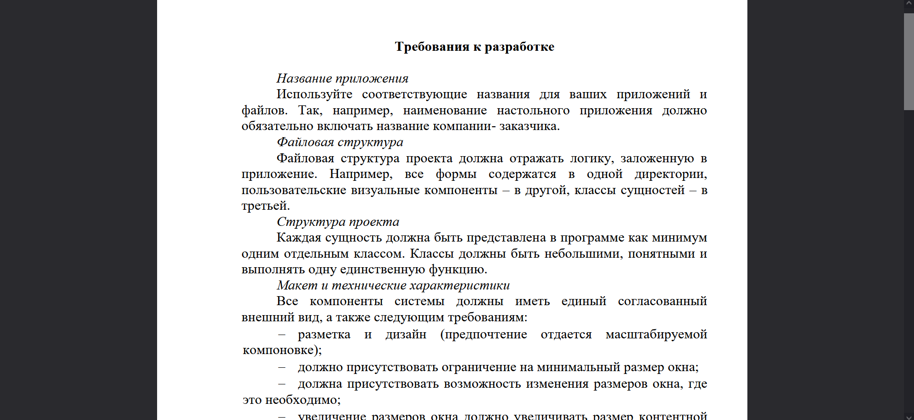
Рисунок 2 – Требования к разработке
В проекте были реализованы следующие функциональные модули, которые изображены в таблице 2.
Таблица 2 – Реализованные модули
Модули | Описание
Авторизация | Система входа с логин/паролем, капча-пазл, блокировка после 3 неудачных попыток
Управление пользователями | Добавление, редактирование, разблокировка пользователей (только для администратора)
Учёт продукции | Хранение данных о выпускаемой продукции с указанием кодов и цен
Спецификации | Рецептуры производства с нормами расхода материалов
Заказчики | База контрагентов с флагами поставщик/покупатель
Заказы | Обработка заказов покупателей с расчётом итоговой суммы
Расчёт себестоимости | Автоматический расчёт стоимости материалов для каждой позиции заказа

Согласно индивидуальному заданию, мне необходимо было выполнить ревьюирование программного кода информационной системы и разработать проектную документацию на реализованный функционал.
В процессе ревьюирования проводился анализ архитектуры приложения, проверка соблюдения требований к структуре кода, выявление ошибок и неэффективных решений, а также формирование рекомендаций по улучшению качества программного продукта. Параллельно осуществлялась разработка документации, включающей описание функционального назначения модулей, используемых методов с указанием параметров, примеров использования и технических характеристик разработанной системы.

ИСПОЛЬЗУЕМЫЙ ИНСТРУМЕНТАРИЙ И РАБОЧЕЕ ОКРУЖЕНИЕ

Работа велась на собственном ноутбуке и рабочем компьютере организации, что обеспечивало гибкость и доступность необходимых ресурсов.
Для реализации использовались следующие программы:
draw.io – на этапе проектирования были разработаны диаграмма прецедентов (use case), отражающая взаимодействие акторов системы (менеджер по продажам, технолог, экономист, начальник производства, кладовщик) с функциональными возможностями приложения, а также ER-диаграмма базы данных в третьей нормальной форме (3НФ) с обеспечением ссылочной целостности.
Проектирование выполнялось с использованием онлайн-инструмента draw.io, что позволило наглядно представить структуру системы и связи между сущностями до начала разработки.
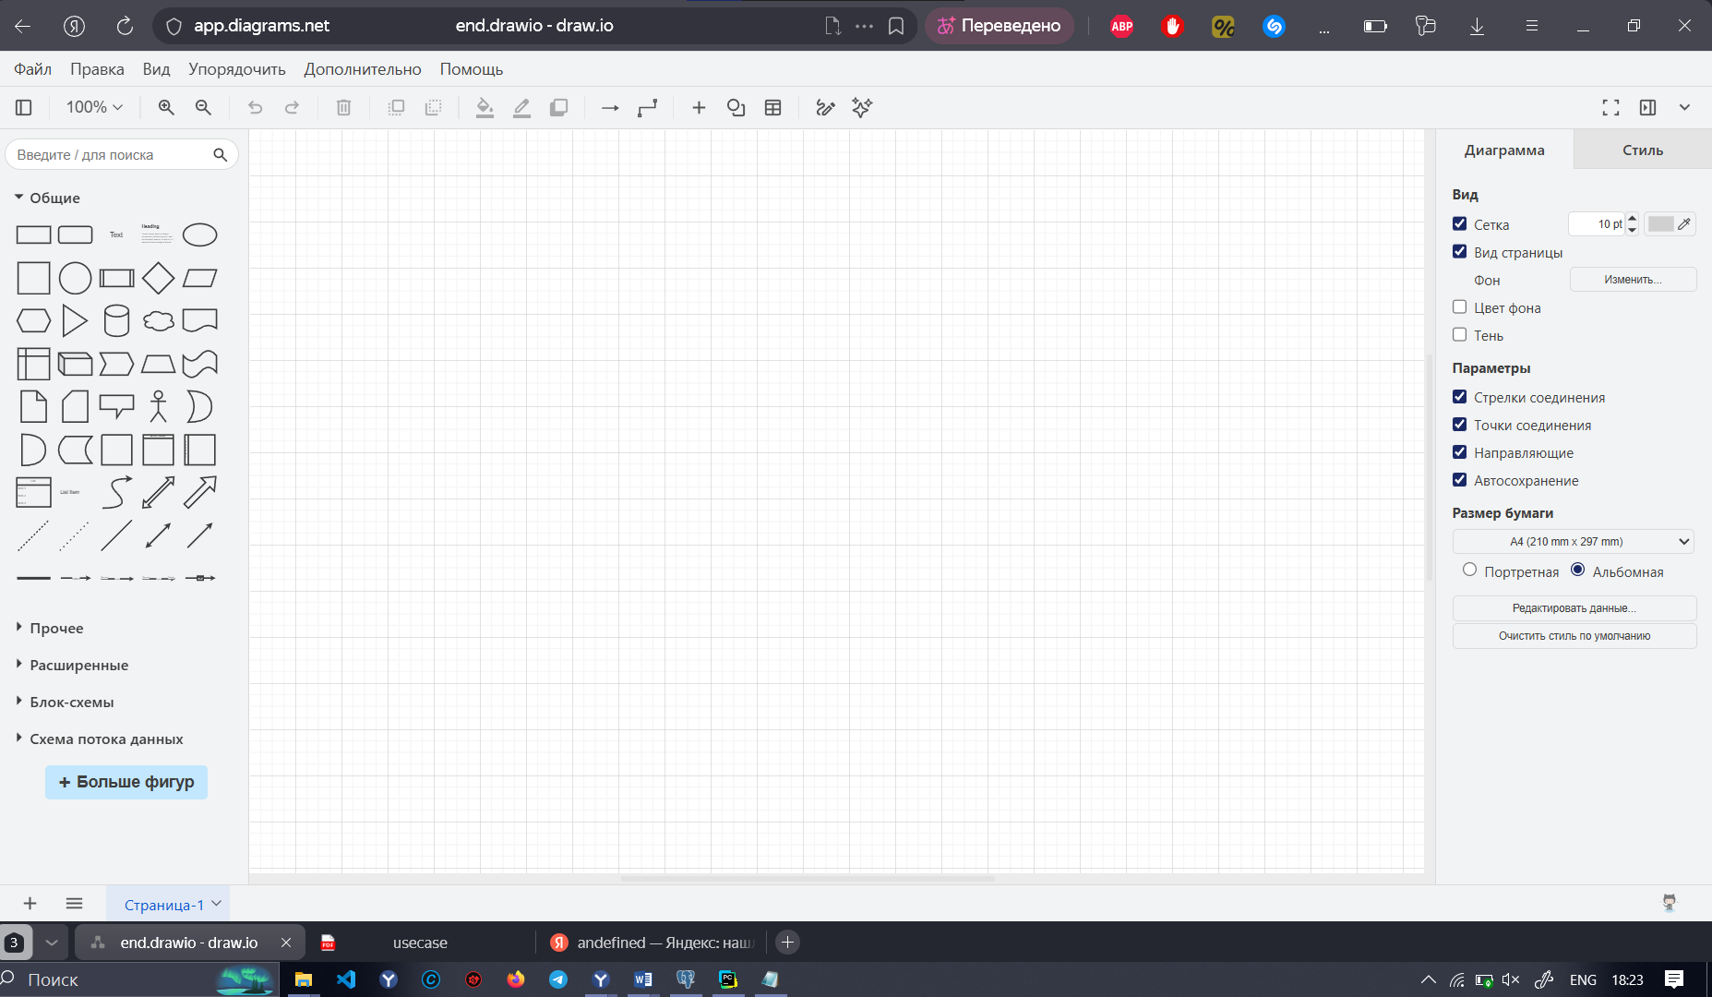
Рисунок 3 – draw.io
В части разработки базы данных мною была создана реляционная база данных в системе управления PostgreSQL с использованием pgAdmin 4. В базу данных включены таблицы основных сущностей: «Пользователи» (Users) для системы авторизации, «Продукция» (Products), «Материалы» (Materials), «Спецификации» (Specifications) для хранения рецептур производства, «Производство» (Production) для учёта выпуска продукции, «Заказчики» (Customers) и «Заказы» (Orders) с позициями заказов (OrderItems).
Для каждой таблицы были определены первичные и внешние ключи, ограничения целостности, индексы, а также типы данных и ограничения на значения атрибутов.
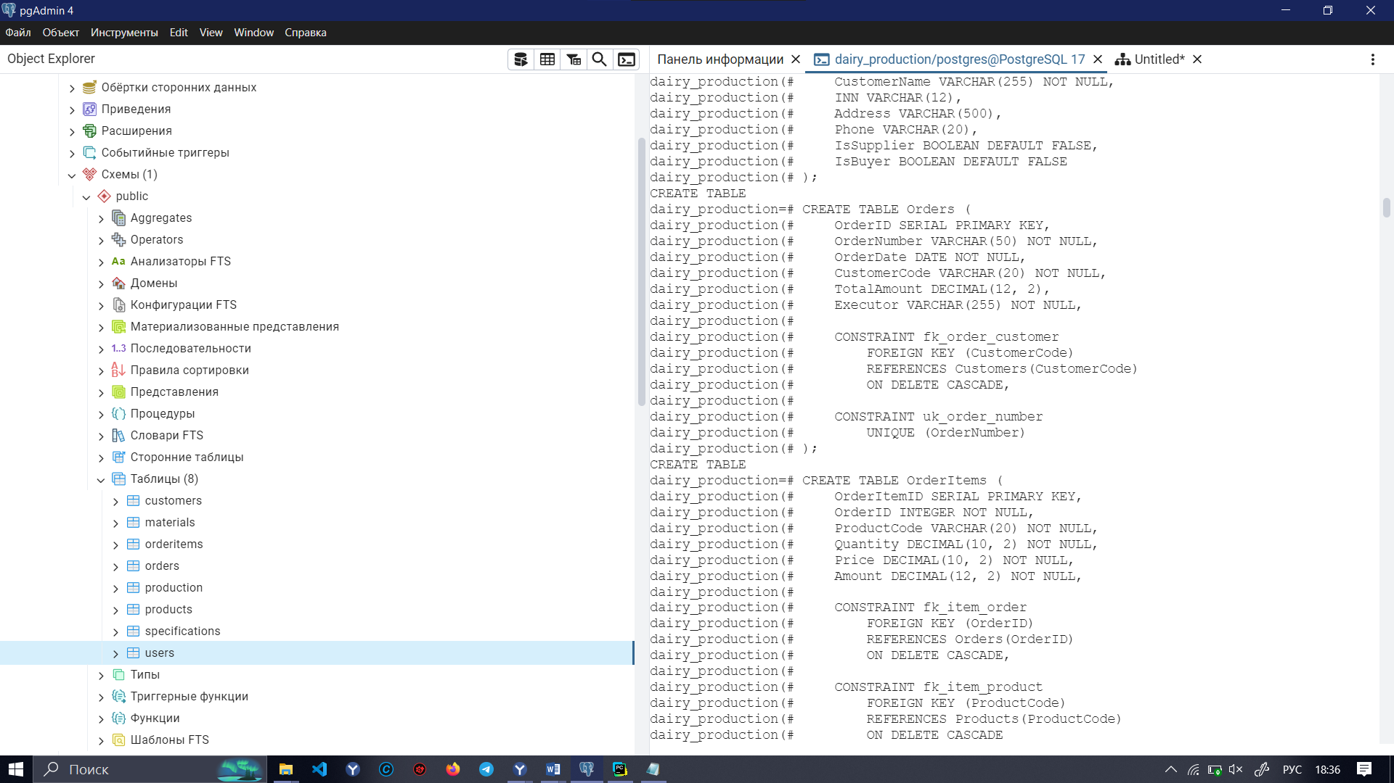
Рисунок 4 – pgAdmin 4
Программная реализация выполнялась на языке программирования Python. Для создания графического пользовательского интерфейса использовалась библиотека PyQt5. Структура проекта организована в соответствии с принципами модульности: классы сущностей вынесены в отдельный модуль models.py, функции работы с базой данных в database.py, все формы интерфейса в forms.py, главный файл запуска main.py.

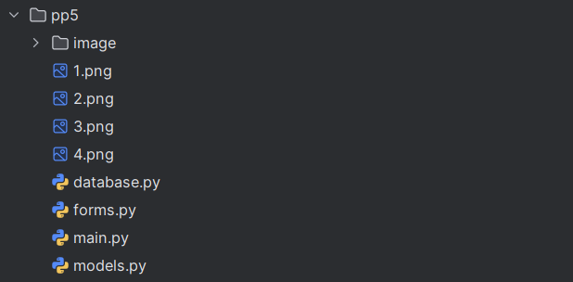
Рисунок 5 – Структура программы
Работа ввелась в PyCharm.
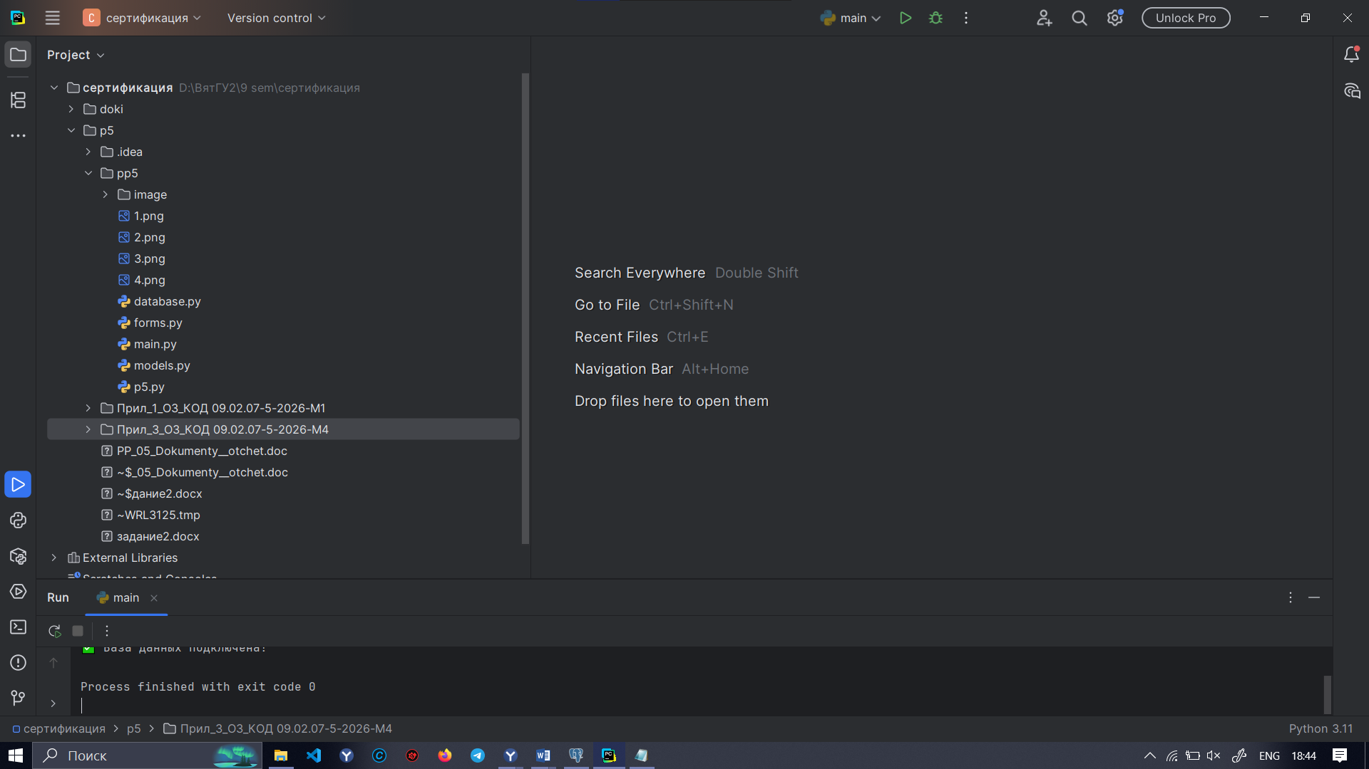
Рисунок 6 – PyCharm
В части обеспечения качества разработки применялась система контроля версий Git с размещением кода на платформе GitHub, что позволило отслеживать историю изменений, создавать резервные копии и поддерживать различные версии проекта.
Ссылка на проект: https://github.com/FreddyFazbear-83/P5

РЕВЬЮИРОВАНИЕ КОДА

5.1. Диаграмма прецедентов (Диаграмма прецедентов)

На этапе проектирования информационной системы молочного комбината «Полесье» была разработана диаграмма прецедентов, которая описывает функциональные требования к системе с точки зрения конечных пользователей (рисунок 7).
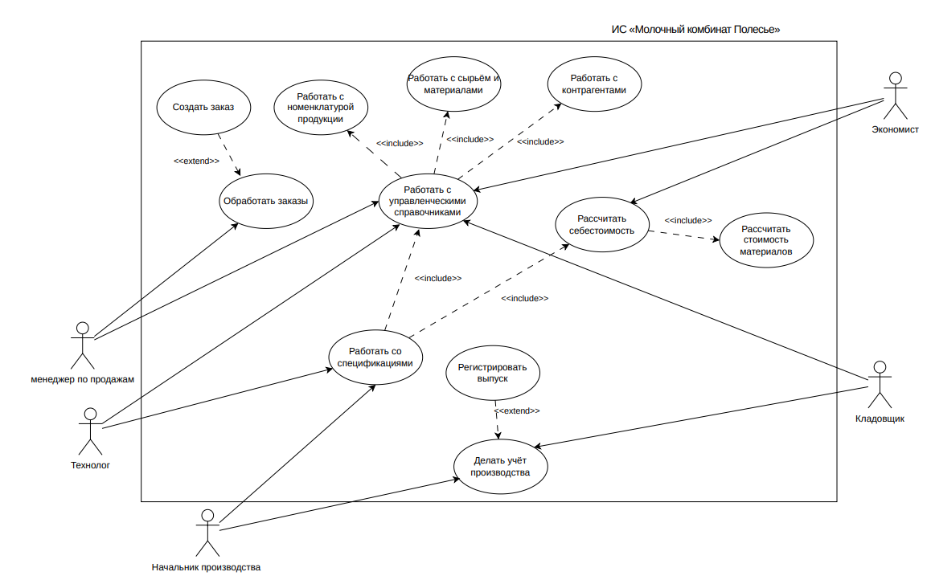
Рисунок 7 – Диаграмма прецедентов
Данная диаграмма позволяет наглядно представить взаимодействие между пользователями системы и её функциональными возможностями, что служит основой для дальнейшего проектирования базы данных и реализации пользовательского интерфейса.
В ходе анализа предметной области были выделены пять основных ролей пользователей, которые взаимодействуют с системой:
- Менеджер по продажам отвечает за обработку заказов покупателей, работу с контрагентами и формирование коммерческих предложений;
- Технолог занимается разработкой и ведением спецификаций продукции, включая нормирование расхода материалов;
- Экономист выполняет расчёт себестоимости продукции, анализирует затраты на материалы и формирует соответствующую отчётность;
- Начальник производства контролирует производственный процесс, регистрирует выпуск продукции и управляет производственными задачами;
- Кладовщик осуществляет учёт сырья и материалов, ведёт складской учёт и отвечает за списание материалов на производство.
В системе реализованы ключевые прецеденты, отражающие основные бизнес-процессы предприятия. К ним относятся; обработка заказов покупателей, работа со спецификациями продукции, автоматический расчёт себестоимости и т.д. Каждый прецедент соответствует определённой функциональной области и закреплён за соответствующей ролью пользователя.
На диаграмме использованы два типа отношений между прецедентами. Отношение «включение» обозначает обязательное выполнение одного прецедента в рамках другого. Отношение «расширение» описывает опциональные сценарии, которые могут дополнять базовый процесс.

5.2. ER-диаграмма
На этапе логического проектирования базы данных была разработана ER-диаграмма, которая отражает структуру хранения информации информационной системы молочного комбината «Полесье» (рисунок 8).
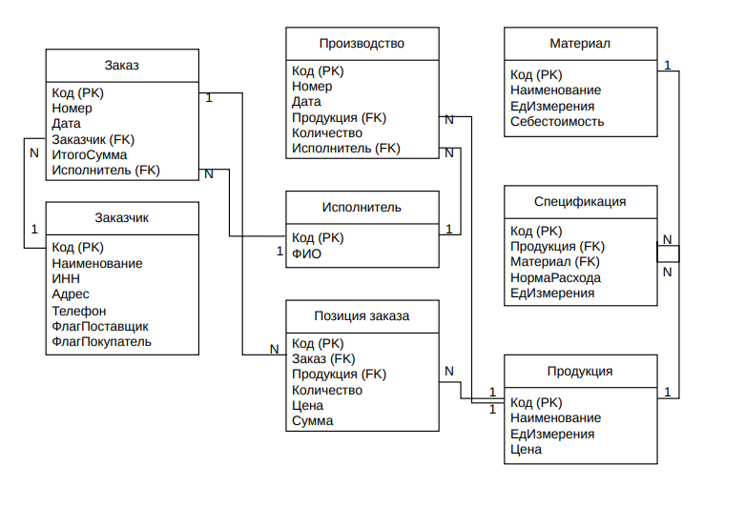
Рисунок 8 – Модель «сущность связь»
Диаграмма полностью соответствует предметной области и требованиям заказчика, описанным в техническом задании. Все сущности приведены к третьей нормальной форме (3НФ), что исключает избыточность данных, транзитивные зависимости и аномалии при вставке, обновлении или удалении записей. Каждая таблица содержит атомарные атрибуты, зависит от первичного ключа целиком и не содержит зависимостей между неключевыми полями.
Также в рамках задания было необходимо добавить ещё одну таблицу «Пользователи» (рисунок 9). Таблица содержит учётные данные сотрудников, включая логин, хеш пароля, счётчик неудачных попыток входа и флаг блокировки.
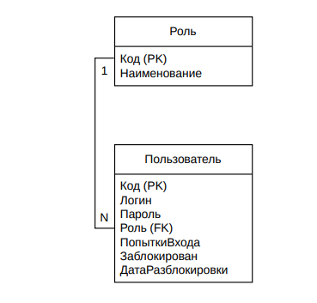
Рисунок 9 – Доролнительная таблица «Пользователи»
Расчёт себестоимости продукции не выделен в отдельную таблицу, а реализован через представление vw_order_cost_calculation, которое динамически вычисляет стоимость материалов на основе данных из таблиц specifications, materials и orderitems.
Такой подход исключает необходимость хранения дублирующей информации. Разработанная ER-диаграмма служит основой для физической реализации базы данных в СУБД PostgreSQL и гарантирует целостность, непротиворечивость и эффективность хранения данных информационной системы.

5.3. Разработка базы данных

На основе спроектированной ER-диаграммы была создана реляционная база данных в системе управления базами данных PostgreSQL. База данных получила наименование dairy_production и включает десять основных таблиц, связанных между собой отношениями «один-ко-многим» (рисунок 10).

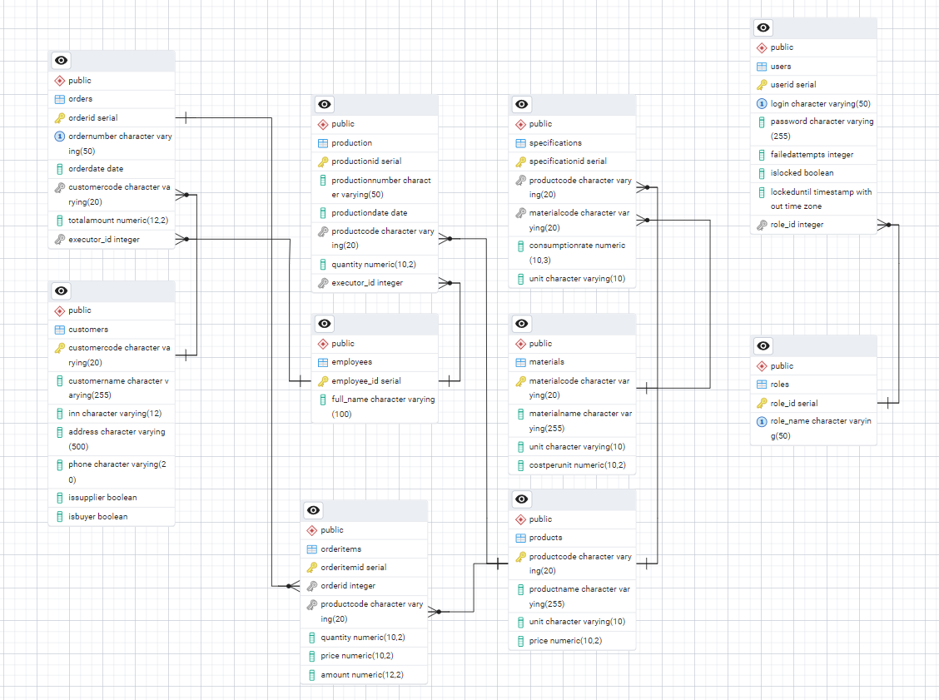
Рисунок 10 – Физическая модель базы данных dairy_production
Физическая модель базы данных полностью соответствует логической модели и включает таблицы users, roles, employees, customers, products, materials, specifications, orders, orderitems и production.
Для поддержания целостности данных на все внешние ключи наложены ограничения FOREIGN KEY с каскадным обновлением и ограничением удаления.
Для начального заполнения таблицы customers был выполнен импорт данных из файла Заказчики.json (рисунок 11). Файл содержит информацию о контрагентах в формате JSON.
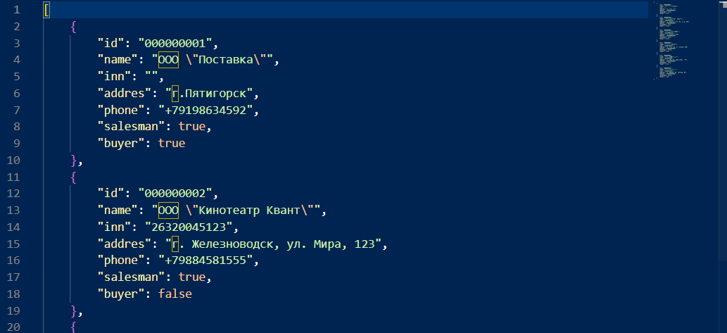Рисунок 11 – Файл Заказчики.json
Ключевым элементом системы является расчёт полной стоимости заказа покупателя с учётом себестоимости материалов.
Запрос представлен ниже:
CREATE OR REPLACE VIEW vw_order_cost_calculation AS
SELECT
o.OrderNumber AS order_number,
o.OrderDate AS order_date,
c.CustomerName AS customer_name,
oi.ProductCode AS product_code,
p.ProductName AS product_name,
oi.Quantity AS order_quantity,
oi.Price AS sale_price,
oi.Amount AS sale_amount,

COALESCE(SUM(s.ConsumptionRate * m.CostPerUnit), 0) AS material_cost_per_unit,

COALESCE(SUM(s.ConsumptionRate * m.CostPerUnit), 0) * oi.Quantity AS total_material_cost,

oi.Amount - (COALESCE(SUM(s.ConsumptionRate * m.CostPerUnit), 0) * oi.Quantity) AS profit

FROM Orders o
JOIN Customers c ON o.CustomerCode = c.CustomerCode
JOIN OrderItems oi ON o.OrderID = oi.OrderID
JOIN Products p ON oi.ProductCode = p.ProductCode
LEFT JOIN Specifications s ON p.ProductCode = s.ProductCode
LEFT JOIN Materials m ON s.MaterialCode = m.MaterialCode
GROUP BY
o.OrderNumber,
o.OrderDate,
c.CustomerName,
oi.ProductCode,
p.ProductName,
oi.Quantity,
oi.Price,
oi.Amount;

COMMENT ON VIEW vw_order_cost_calculation IS
'Расчет стоимости заказа с учетом себестоимости материалов';

Представление автоматически вычисляет количество продукции в заказе, стоимость всех материалов, использованных для производства данной продукции, с учётом нормы расхода из спецификации, а также прибыль от продажи.
Основной SQL-запрос для получения детальной информации о стоимости заказа с разбивкой по позициям использует агрегатную функцию SUM для расчёта общей стоимости материалов и функцию COALESCE для обработки случаев, когда для продукции не задана спецификация.
Запрос о детальном расчёте стоимости заказа представлен ниже:
SELECT
o.OrderNumber AS "Номер заказа",
o.OrderDate AS "Дата заказа",
c.CustomerName AS "Заказчик",
p.ProductName AS "Продукция",
oi.Quantity AS "Количество продукции в заказе",

-- Полная стоимость материалов для всего количества
ROUND(COALESCE(SUM(s.ConsumptionRate * m.CostPerUnit), 0) * oi.Quantity, 2)
AS "Стоимость всех материалов",

-- Выручка от продажи
oi.Amount AS "Сумма продажи",

-- Прибыль
ROUND(oi.Amount - (COALESCE(SUM(s.ConsumptionRate * m.CostPerUnit), 0) * oi.Quantity), 2)
AS "Прибыль"

FROM Orders o
JOIN Customers c ON o.CustomerCode = c.CustomerCode
JOIN OrderItems oi ON o.OrderID = oi.OrderID
JOIN Products p ON oi.ProductCode = p.ProductCode
LEFT JOIN Specifications s ON p.ProductCode = s.ProductCode
LEFT JOIN Materials m ON s.MaterialCode = m.MaterialCode
GROUP BY
o.OrderNumber,
o.OrderDate,
c.CustomerName,
oi.ProductCode,
p.ProductName,
oi.Quantity,
oi.Amount
ORDER BY o.OrderNumber;
Для получения сводной отчётности по всем заказам применяется агрегирующий запрос с использованием функций COUNT и SUM.
Ниже представлен итоговый запрос:
SELECT
o.OrderNumber AS "Номер заказа",
c.CustomerName AS "Заказчик",
COUNT(oi.OrderItemID) AS "Количество позиций",
SUM(oi.Quantity) AS "Общее количество продукции",
ROUND(SUM(oi.Amount), 2) AS "Общая выручка",
ROUND(SUM(COALESCE(s.ConsumptionRate * m.CostPerUnit, 0) * oi.Quantity), 2)
AS "Полная стоимость материалов",
ROUND(SUM(oi.Amount) - SUM(COALESCE(s.ConsumptionRate * m.CostPerUnit, 0) * oi.Quantity), 2)
AS "Общая прибыль"
FROM Orders o
JOIN Customers c ON o.CustomerCode = c.CustomerCode
JOIN OrderItems oi ON o.OrderID = oi.OrderID
JOIN Products p ON oi.ProductCode = p.ProductCode
LEFT JOIN Specifications s ON p.ProductCode = s.ProductCode
LEFT JOIN Materials m ON s.MaterialCode = m.MaterialCode
GROUP BY o.OrderNumber, c.CustomerName
ORDER BY o.OrderNumber;

5.4. Структура базы данных (таблица «Пользователи»)

В ходе разработки информационной системы возникла необходимость реализации механизма авторизации и разграничения прав доступа пользователей.
Изначально база данных не включала таблицы для управления учётными записями, однако для обеспечения безопасного доступа к системе было принято решение добавить таблицы «Роли» (roles) и «Пользователи» (users).
ER-диаграмма, отражающая логическую структуру таблицы представлена на рисунке 9. Физическая модель базы данных, реализованная в СУБД PostgreSQL, показана на рисунке 10.
Таблица 3 – «Роли» (roles)
Поле | Описание
role_id | Первичный ключ
role_name | Название роли (Администратор, Пользователь)

Таблица 4 – «Пользователи» (users)
Поле | Тип | Обязательное | Описание
user_id | SERIAL | Да | Первичный ключ
login | VARCHAR(100) | Да | Уникальный, NOT NULL

Продолжение таблицы 4.
password | VARCHAR(255) | Да | Хеш пароля
role_id | INT | Да | Внешний ключ → roles(role_id)
failedattempts | INT | Да | Счетчик неудачных попыток (по умолчанию 0)
islocked | BOOLEAN | Да | Статус блокировки (по умолчанию false)
lockeduntil | TIMESTAMP | Нет | Время разработки

Ограничения целостности:
- login – UNIQUE (уникальность логина);
- role_id – FOREIGN KEY → roles(role_id) ON UPDATE CASCADE (каскадное обновление при изменении роли);
- failedattempts – CHECK (failedattempts >= 0) (неотрицательное значение счётчика).

5.5. Форма авторизации с капчей

Форма содержит текстовые поля «Логин» и «Пароль» (рисунок 12). Оба поля являются обязательными для заполнения. При попытке входа с пустыми полями система выводит предупреждение: «Поля Логин и Пароль обязательны для заполнения!». При регистрации пользователь вводит свой «Логин» и «Пароль».
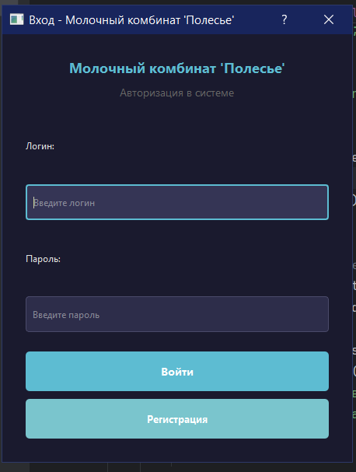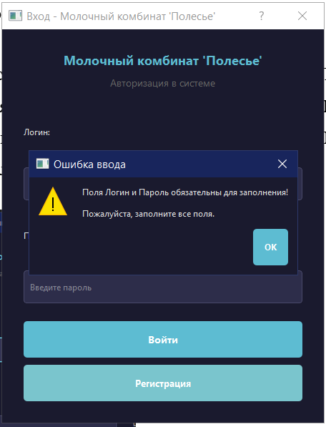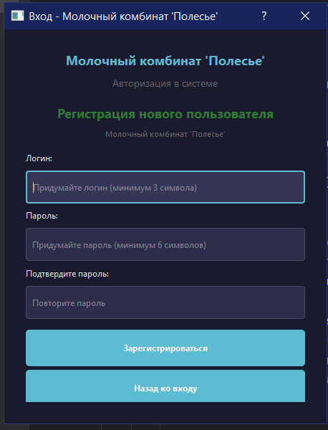
Рисунок 12 – Внешний вид формы входы, ошибка при пустых значениях и регистрация нового пользователя
После успешной проверки логина и пароля пользователю предлагается собрать изображение из 4 фрагментов. Фрагменты перемешиваются случайным образом при каждой попытке (рисунок 13).
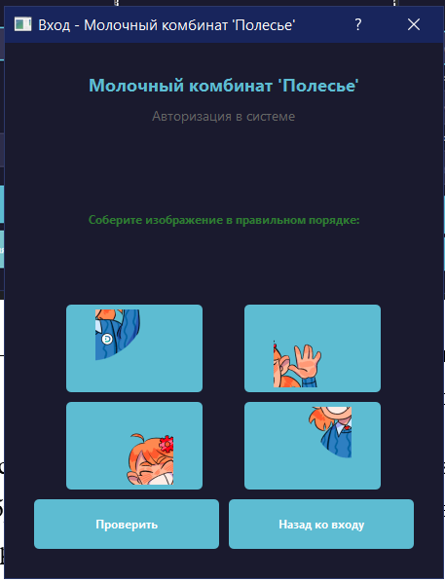
Рисунок 13 – Вид капчи в форме
Пользователь может менять фрагменты местами методом клика (выбор первого фрагмента – выбор второго фрагмента – обмен местами). Система же проверяет правильность расположения фрагментов (порядок 1-2-3-4). Если пазл собран верно, пользователь получает доступ к системе. Если неверно, то капча генерируется заново, а попытка фиксируется (рисунок 14).
На рисунке 15 представлен успешный запуск программы.
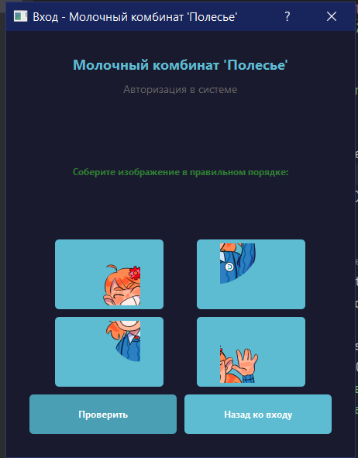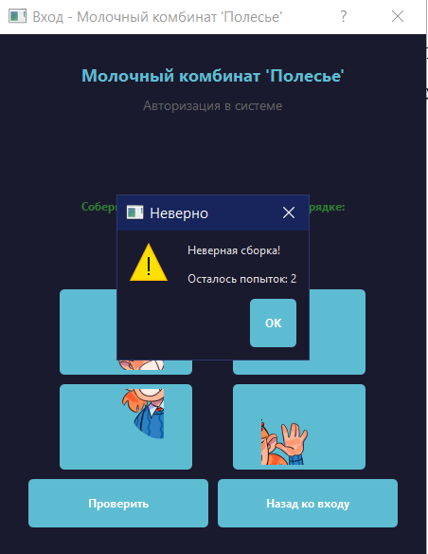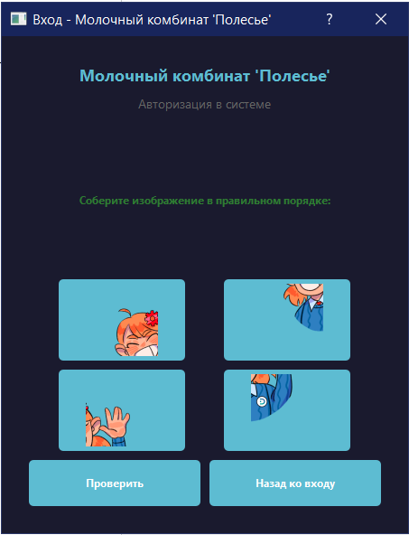
Рисунок 14 – Проверка фиксации неправильного ввода капчи
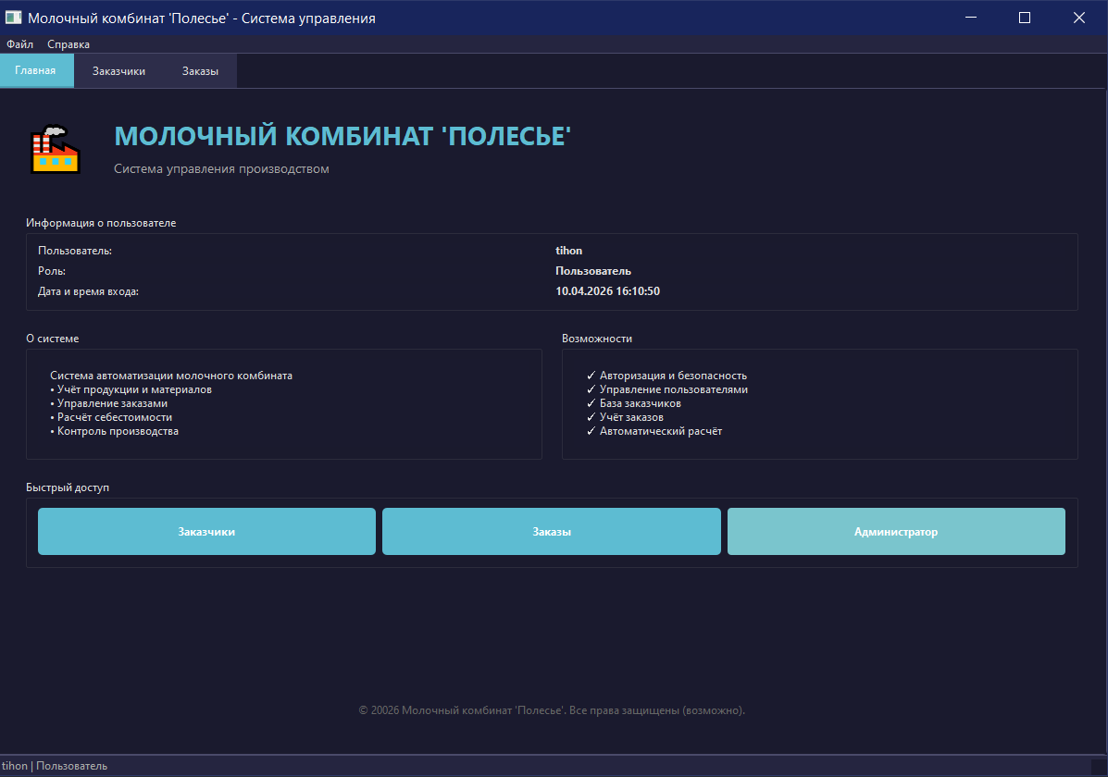
Рисунок 15 – Результат при правильном прохождении капчи
Виджет капчи реализован в классе CaptchaWidget (файл forms.py). Изображения хранятся в виде отдельных файлов (1.png – 4.png), которые загружаются динамически. Проверка осуществляется сравнением текущего порядка индексов с эталонным списком [0, 1, 2, 3].
Ниже представлен код:
def _verify(self):
if self.current_order == [0, 1, 2, 3]:
self.verified.emit(True) # Успех
else:
self.attempts += 1
self.failed.emit() # Ошибка
if self.attempts >= self.max_attempts:
QMessageBox.critical(self, "Превышено попыток",
"Превышено количество попыток!\n\nОбратитесь к администратору.")

5.6. Аутентификация и обработка ошибок

Система выполняет запрос к таблице Users в базе данных PostgreSQL. Если пользователь с таким логином не найден, доступ запрещается (рисунок 16). Если учётная запись найдена, проверяется флаг islocked. Если аккаунт заблокирован, вход невозможен.
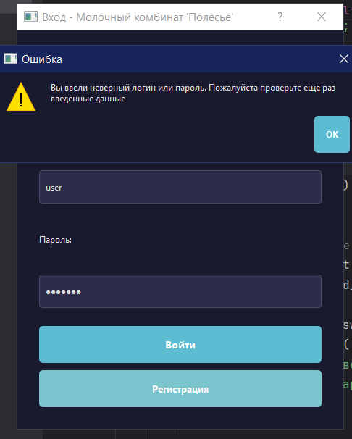
Рисунок 16 – Результат при вводе неизвестного пользователя
Для проверки этого можно в постгресе ввести следующий запрос:
SELECT
u.userid AS "ID",
u.login AS "Логин",
r.role_name AS "Роль",
u.failedattempts AS "Неудачные попытки",
u.islocked AS "Заблокирован",
u.lockeduntil AS "Заблокирован до"
FROM users u
JOIN roles r ON u.role_id = r.role_id
ORDER BY u.userid;
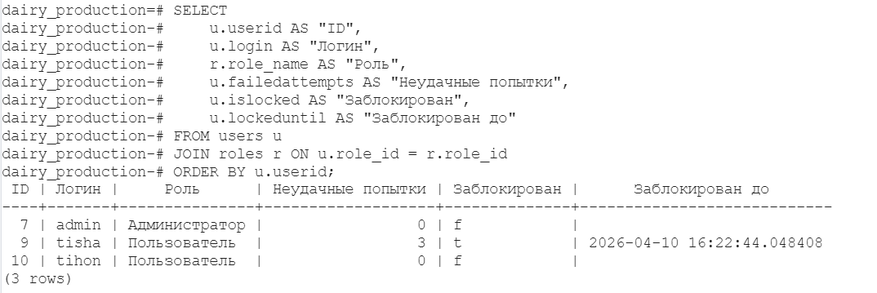
Рисунок 17 – Результат просмотра существующих пользователей
Пароль проверяется с использованием библиотеки bcrypt (сравнение хеша) или прямым сравнением строк. Только после успешной проверки пароля пользователю предлагается пройти тест капчи.
В соответствии с требованиями к интерфейсу, все сообщения об ошибках выводятся в модальных окнах с соответствующими иконками (предупреждение или критическая ошибка).
Логика аутентификации сосредоточена в классе LoginForm. Функция get_user_by_login (файл database.py) использует SQL-запрос с соединением таблицы users и roles для получения полной информации о пользователе.
Ниже представлен код:
# database.py — Получение данных пользователя
def get_user_by_login(login: str) -> Optional[Dict]:
cursor.execute("""
SELECT u.userid, u.login, u.password, u.role_id, r.role_name,
u.failedattempts, u.islocked, u.lockeduntil
FROM users u
JOIN roles r ON u.role_id = r.role_id
WHERE u.login = %s
""", (login.strip(),))
# Возвращает словарь с данными пользователя или None
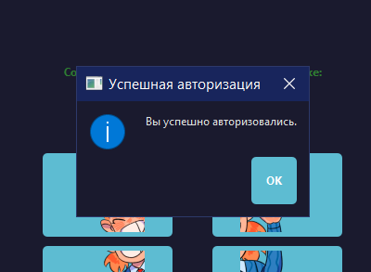
Рисунок 18 – Результат успешного входа

5.7. Блокировка учетной записи
Для защиты от подбора паролей в системе реализован механизм автоматической блокировки учётной записи после серии неудачных попыток входа. На рисунке 19 представлен результат.
Правила блокировки:
- Учётная запись блокируется, если в течение одной сессии зафиксировано 3 неудачные попытки подряд (введён неверный логин или пароль, неверно собрана капча).
При достижении лимита в таблице Users устанавливается флаг islocked = TRUE и записывается время разблокировки lockeduntil (по умолчанию 15 минут).
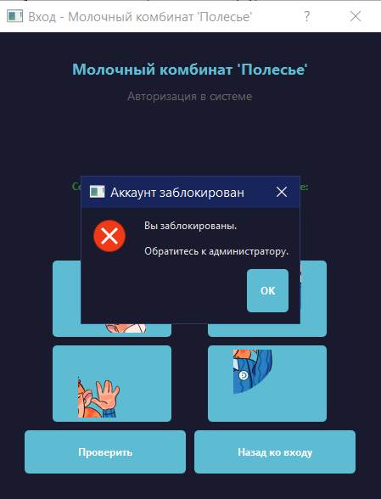
Рисунок 19 – Результат при трёх ошибках ввода капчи
При попытке входа заблокированного пользователя система проверяет текущее время. Если время блокировки не истекло, вход запрещается без проверки пароля и капчи. Пользователь получает критическое уведомление: «Вы заблокированы. Обратитесь к администратору».
Принудительно снять блокировку может только пользователь с ролью «Администратор» (рисунок 20) через панель управления пользователями (кнопка «Разблокировать»).

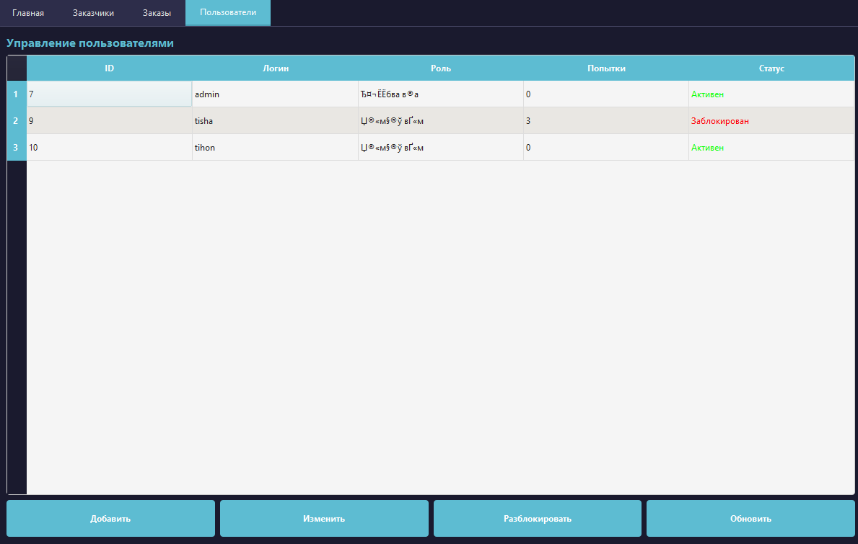
Рисунок 20 – Снятие статуса «Заблокирован»
Подсчёт попыток реализуется функцией increment_failed_attempts. При достижении значения 3 выполняется SQL-запрос обновления статуса.
Код представлен ниже:
# database.py – Логика блокировки
def increment_failed_attempts(user_id: int) -> int:
current_attempts = (result[0] or 0) + 1

if current_attempts >= 3:
lock_until = datetime.now() + timedelta(minutes=15)
cursor.execute("""
UPDATE users
SET failedattempts = %s, islocked = TRUE, lockeduntil = %s
WHERE userid = %s
""", (current_attempts, lock_until, user_id))
# Фиксация изменений в БД

5.8. Функционал администратора

Для пользователей с ролью «Администратор» в системе реализован расширенный функционал управления учётными записями. Доступ к данным возможностям предоставляется автоматически при авторизации под учётной записью с соответствующей ролью, а также через отдельную форму входа для обычных пользователей.
Основные возможности администратора:
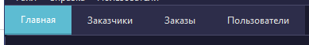
Рисунок 21 – Дополнительная вкладка «Пользователи» для администратора
- Окно управления пользователями;
- Отдельная вкладка «Пользователи» в главном окне приложения содержит таблицу со списком всех зарегистрированных пользователей системы. Для управления записями предусмотрены кнопки: «Добавить» открытие формы создания нового пользователя; «Изменить» редактирование данных выбранного пользователя; «Разблокировать» принудительное снятие блокировки с учётной записи; «Обновить» перезагрузка списка пользователей из базы данных.
Перед записью данных в таблицу users вызывается функция check_login_exists(). Если логин уже занят, пользователю выводится сообщение об ошибке с рекомендацией выбрать другое имя.
Администратор может разблокировать учётную запись через кнопку «Разблокировать» в общем списке пользователей (сбрасывает счётчик попыток и флаг блокировки). При разблокировке в базе данных обновляются поля: failedattempts = 0, islocked = FALSE, lockeduntil = NULL.
Ниже представлен код:
def check_login_exists(login: str, exclude_user_id: int = None) -> bool:
conn = get_connection()
try:
cursor = conn.cursor()
if exclude_user_id:
cursor.execute("""
SELECT COUNT(*) FROM users
WHERE login = %s AND userid != %s
""", (login.strip(), exclude_user_id))
else:
cursor.execute("""
SELECT COUNT(*) FROM users WHERE login = %s
""", (login.strip(),))
result = cursor.fetchone()
cursor.close()
return result[0] > 0 if result else False
finally:
release_connection(conn)

5.9. Навигация и управление сессией

В приложении реализован механизм управления пользовательской сессией, обеспечивающий безопасный вход и выход из системы без необходимости перезапуска приложения.
При запуске главного окна (MainForm) система проверяет роль авторизованного пользователя. Если роль не является административной, вкладка «Пользователи» не создаётся, а в меню отсутствует пункт управления доступом. Это гарантирует, что обычные пользователи не могут получить доступ к функциям администрирования даже через навигацию.
Код обработки выхода представлен ниже:
def main():
if not init_database():
sys.exit(1)

app = QApplication(sys.argv)
login_form = LoginForm()

if login_form.exec_() != LoginForm.Accepted:
sys.exit(0) # Завершение при отмене входа

user = login_form.get_user()
window = MainForm(user)
window.show()

sys.exit(app.exec_()) # Цикл приложения
В главном меню приложения (пункт меню «Файл» – «Выход») доступна команда завершения текущей сессии.
При выборе данного действия:
- Главное окно приложения закрывается;
- Освобождаются ресурсы, занятые формами;
- Приложение не завершает работу полностью, а возвращает управление в главный цикл (main.py).

5.10. Соответствие требованиям к разработке

Разработанная информационная система соответствует всем пунктам технического задания и требованиям к качеству программного обеспечения. Требования к разработке в Приложение Б.

РАЗРАБОТКА ПРОЕКТНОЙ ДОКУМЕНТАЦИИ

В данном разделе представлена проектная документация на разработанный функционал информационной системы молочного комбината «Полесье». Документация включает описание функционального назначения модулей, используемых методов с указанием параметров, а также примеры их использования.

6.1. Модуль авторизации и безопасности

Данный модуль представляет собой систему аутентификации пользователей с многоуровневой защитой. Он предназначен для всех категорий сотрудников предприятия и решает задачу безопасного доступа к информационной системе.
Цель: Обеспечить контролируемый и безопасный доступ пользователей к информационной системе молочного комбината «Полесье» с защитой от несанкционированного входа.
Задачи:
- Проверка учётных данных (логин/пароль) при входе в систему;
- Реализация многоуровневой аутентификации с использованием капчи-пазла;
- Подсчёт и фиксация неудачных попыток входа в базу данных;
- Автоматическая блокировка учётной записи после 3 неудачных попыток;
- Разграничение прав доступа на основе ролевой модели (Администратор/Пользователь);
- Сброс счётчика попыток после успешной авторизации;
- Проверка времени блокировки при повторной попытке входа.
Таблица 5 – Основные функции
Наименование функции | Описание
get_user_by_login() | Получение данных пользователя из БД по логину
verify_password() | Проверка корректности введённого пароля
Продолжение таблицы 5.
increment_failed_attempts() | Увеличение счётчика неудачных попыток
reset_failed_attempts() | Сброс счётчика после успешного входа
CaptchaWidget._verify() | Проверка правильности сборки капчи

6.2. Описание методов модуля авторизации

6.2.1. Функция get_user_by_login()

Получение полной информации о пользователе из базы данных по уникальному логину.
Таблица 6 – Параметры
Параметр | Тип данных | Описание | Значение по умолчание
login | str | Учётное имя пользователя (логин) | Обязательный

Возвращаемое значение словарь с данными пользователя или None, если пользователь не найден.
Реализация функции get_user_by_login() (database.py), код представлен ниже:
def get_user_by_login(login: str) -> Optional[Dict]:
conn = get_connection()
try:
cursor = conn.cursor()
cursor.execute("""
SELECT u.userid, u.login, u.password, u.role_id, r.role_name,
u.failedattempts, u.islocked, u.lockeduntil
FROM users u
JOIN roles r ON u.role_id = r.role_id
WHERE u.login = %s
""", (login.strip(),))
result = cursor.fetchone()
cursor.close()

if result:
return {
'user_id': result[0],
'login': result[1],
'password': result[2],
'role_id': result[3],
'role_name': result[4],
'failed_attempts': result[5] or 0,
'is_locked': result[6] or False,
'locked_until': result[7]
}
return None
finally:
release_connection(conn)

6.2.2. Функция verify_password()

Проверка соответствия введённого пароля сохранённому хешу в базе данных.
Таблица 7 – Параметры
Параметр | Тип данных | Описание | Значение по умолчание
input_pwd | str | Пароль, введённый пользователем | Обязательный
stored_pwd | str | Хеш пароля из базы данных | Обязательный
Возвращаемое значение True – пароль верный, False – пароль неверный.
Реализация функции verify_password() (database.py). Код представлен ниже:
def verify_password(input_pwd: str, stored_pwd: str) -> bool:
try:
import bcrypt
if bcrypt.checkpw(input_pwd.encode('utf-8'),
stored_pwd.encode('utf-8')):
return True
except:
pass
return input_pwd == stored_pwd

6.2.3. Функция increment_failed_attempts()

Увеличение счётчика неудачных попыток входа и автоматическая блокировка при достижении лимита (3 попытки).
Таблица 8 – Параметры
Параметр | Тип данных | Описание | Значение по умолчание
user_id | int | Уникальный идентификатор пользователя | Обязательный
Возвращает текущее количество неудачных попыток после инкремента.
Реализация функции increment_failed_attempts() (database.py). Код представлен ниже:
def increment_failed_attempts(user_id: int) -> int:
conn = get_connection()
try:
cursor = conn.cursor()
cursor.execute("""
SELECT failedattempts FROM users WHERE userid = %s
""", (user_id,))
result = cursor.fetchone()
current_attempts = (result[0] or 0) + 1

if current_attempts >= 3:
lock_until = datetime.now() + timedelta(minutes=15)
cursor.execute("""
UPDATE users
SET failedattempts = %s, islocked = TRUE,
lockeduntil = %s
WHERE userid = %s
""", (current_attempts, lock_until, user_id))
else:
cursor.execute("""
UPDATE users SET failedattempts = %s
WHERE userid = %s
""", (current_attempts, user_id))

conn.commit()
cursor.close()
return current_attempts
finally:
release_connection(conn)

6.3. Модуль управления пользователями (Администратор)

Модуль предназначен для пользователей с ролью «Администратор» и предоставляет возможности управления учётными записями всех сотрудников предприятия.
Цель: Предоставить пользователю с ролью «Администратор» инструмент для централизованного управления учётными записями всех сотрудников предприятия.
Задачи:
- Отображение списка всех зарегистрированных пользователей в таблице;
- Добавление новых пользователей с назначением роли;
- Редактирование данных существующих пользователей (логин, роль);
- Проверка уникальности логина перед сохранением;
- Принудительная разблокировка учётных записей;
- Валидация введённых данных (длина логина, пароля);
- Хеширование паролей перед записью в базу данных;
- Загрузка списка ролей из справочника для выпадающего списка.

Таблица 9 – Основные функции
Наименование функции | Описание
create_user() | Создание нового пользователя
update_user() | Обновление данных пользователя
check_login_exists() | Проверка уникального логина
get_all_users() | Получение списка всех пользователей
get_all_roles() | Получение списка доступных ролей

6.4. Описание методов модуля управления пользователями

6.4.1. Функция create_user()

Регистрация нового пользователя в системе с назначением роли.
Таблица 10 – Параметры
Параметр | Тип данных | Описание | Значение по умолчание
login | str | Уникальное имя пользователя | Обязательный
password | str | Пароль пользователя | Обязательный
role_id | int | Идентификатор роли из справочника | Обязательный
Возвращается True – пользователь создан успешно, False – ошибка (логин занят).
Реализация функции create_user() (database.py). Код представлен ниже:
def create_user(login: str, password: str, role_id: int) -> bool:
if get_user_by_login(login):
return False

conn = get_connection()
try:
cursor = conn.cursor()
import bcrypt
hashed_password = bcrypt.hashpw(
password.encode('utf-8'),
bcrypt.gensalt()
).decode('utf-8')

cursor.execute("""
INSERT INTO users (login, password, role_id,
failedattempts, islocked)
VALUES (%s, %s, %s, 0, FALSE)
""", (login.strip(), hashed_password, role_id))

conn.commit()
cursor.close()
return True
finally:
release_connection(conn)

6.4.2. Функция check_login_exists()

Проверка наличия пользователя с указанным логином в базе данных.
Таблица 11 – Параметры
Параметр | Тип данных | Описание | Значение по умолчание
login | str | Проверяемый логин | Обязательный
exclude_user_id | Optional[int] | ID пользователя для исключения (при редактировании) | None
Возвращается True – логин существует, False – логин свободен.

6.4.3. Функция get_all_roles()

Получение списка всех доступных ролей из справочника для отображения в выпадающем списке.
Не требует параметров. Возвращает Список кортежей (role_id, role_name).

6.5. Модуль управления сессией

Модуль обеспечивает корректное управление пользовательской сессией, включая вход в систему, выход из учётной записи и очистку данных сессии.
Цель: Обеспечить корректное завершение пользовательской сессии без закрытия приложения с возможностью повторного входа.
Задачи:
- Обработка команды выхода из учётной записи через меню «Файл»;
- Отображение диалога подтверждения перед выходом;
- Закрытие главного окна приложения;
- Возврат управления к форме авторизации;
- Очистка данных текущей сессии (информация о пользователе, роли);
- Сохранение работоспособности приложения для нового входа;
- Корректное освобождение ресурсов, занятых формами.
Таблица 12 – Основные функции
Наименование функции | Описание
_on_exit_requested() | Обработка запроса на выход из сессии
_create_menu() | Создание главного меню с пунктом «Выход»

6.5.1. Метод _on_exit_requested()

Обработка действия пользователя при выборе пункта меню «Выход из учётной записи».
Не требует параметров (метод экземпляра класса). Не возвращает значение.
Алгоритм работы:
- Отображение диалогового окна с подтверждением выхода;
- При подтверждении отправка сигнала exit_requested;
- Главный цикл приложения (main.py) перехватывает сигнал;
- Закрывается главное окно;
- Открывается форма авторизации для нового входа.
Реализация метода _on_exit_requested() (forms.py). Код представлен ниже:
def _on_exit_requested(self):
reply = QMessageBox.question(
self,
"Выход из системы",
"Вы действительно хотите выйти из учётной записи?\n\n"
"Приложение будет возвращено к форме входа.",
QMessageBox.Yes | QMessageBox.No,
QMessageBox.No
)

if reply == QMessageBox.Yes:
self.exit_requested.emit() # Сигнал в main.py

6.6. Классы сущностей

В таблице ниже представлены основные классы сущностей, описывающие предметную область системы.
Таблица 13 – Классы сущностей системы
Класс | Назначение | Основные атрибуты
User | Пользователь системы | user_id, login, password, role_id, role_name, failed_attempts, is_locked, locked_until, created_at
Role | Справочник ролей | role_id, role_name
Employee | Справочник сотрудников | employee_id, full_name
Customer | Заказчик/контрагент | customer_code, customer_name, inn, address, phone, is_supplier, is_buyer
Product | Продукция | product_code, product_name, unit, price
Material | Материалы/сырьё | material_code, material_name, unit, cost_per_unit
Specification | Спецификация | specification_id, product_code, material_code, consumption_rate, unit
Order | Заказ покупателя | order_id, order_number, order_date, customer_code, total_amount, executor_id
OrderItem | Позиция заказа | order_item_id, order_id, product_code, quantity, price, amount
Все методы реализованы с соблюдением принципов безопасного программирования: проверка входных данных, обработка исключений, использование параметризированных SQL-запросов для защиты от SQL-инъекций, хеширование паролей.

ЗАКЛЮЧЕНИЕ

В период прохождения производственной практики по ПМ.03 с 30.03.2026 г. по 12.04.2026 г. мною была успешно разработана информационная система для автоматизации деятельности молочного комбината «Полесье». Цель практики достигнута: спроектирована база данных в PostgreSQL, реализован пользовательский интерфейс на библиотеке PyQt5, внедрена система авторизации с ролевой моделью и защитой от несанкционированного доступа, а также автоматизирован расчёт себестоимости продукции.
В ходе работы закреплены навыки проектирования информационных систем, программирования на языке Python и администрирования баз данных. Разработанное приложение соответствует всем требованиям задания, имеет масштабируемый интерфейс и готово к внедрению в производственную деятельность предприятия для повышения эффективности обработки заказов и учёта затрат.
При выполнении работ, предусмотренных заданием на практику, в организации ПАО «Россети Центр и Приволжье», мной, Бакулевой Викторией Михайловной, соблюдались правила внутреннего трудового распорядка, охраны труда, техники безопасности, противопожарной безопасности, санитарно-эпидемиологические правила и гигиенические нормативы. Пройден вводный инструктаж и инструктаж на рабочем месте.
Замечаний не имел.

СПИСОК ИСПОЛЬЗОВАННЫХ ИСТОЧНИКОВ

Основные источники:
- Свердлов, С. М. Python на практике / С. М. Свердлов. — Москва : ДМК Пресс, 2021. — 356 с. — ISBN 978-5-97060-892-3.
- Лутц, М. Изучаем Python. В 2-х томах / М. Лутц ; пер. с англ. — 5-е изд. — Санкт-Петербург : Символ-Плюс, 2022. — Т. 1. — 832 с. — ISBN 978-5-93286-267-4.
- Лутц, М. Изучаем Python. В 2-х томах / М. Лутц ; пер. с англ. — 5-е изд. — Санкт-Петербург : Символ-Плюс, 2022. — Т. 2. — 608 с. — ISBN 978-5-93286-268-1.
- Шелдон, П. Программирование на Python. Практическое руководство / П. Шелдон. — Москва : Вильямс, 2020. — 496 с. — ISBN 978-5-907144-56-9.
- Соммервилл, И. Инженерия программного обеспечения / И. Соммервилл ; пер. с англ. — 10-е изд. — Москва : Вильямс, 2021. — 720 с. — ISBN 978-5-907144-89-7.
- Карли, Б. PostgreSQL. Основы языка SQL / Б. Карли. — Санкт-Петербург : Питер, 2022. — 384 с. — ISBN 978-5-4461-2345-6.
- Моргунов, Е. П. PostgreSQL. Основы языка SQL / Е. П. Моргунов. — 2-е изд. — Санкт-Петербург : Питер, 2021. — 416 с. — ISBN 978-5-4461-1891-4.
- Таранов, А. В. PostgreSQL. Базы данных. Создание, проектирование и использование / А. В. Таранов. — Москва : ДМК Пресс, 2020. — 524 с. — ISBN 978-5-97060-789-2.

Электронные источники:
- https://docs.python.org/3/
- https://www.riverbankcomputing.com/static/Docs/PyQt5/
- https://www.postgresql.org/docs/
- https://www.codecademy.com/learn/learn-sql

ПРИЛОЖЕНИЕ А

Полный код представлен в гитхаб: https://github.com/FreddyFazbear-83/P5
import psycopg2
from psycopg2 import pool
from datetime import datetime, timedelta
from typing import Optional, Dict, List

db_pool = None

def init_database() -> bool:
global db_pool
try:
print("Подключение к PostgreSQL...")
db_pool = pool.SimpleConnectionPool(
1, 10,
host="localhost",
database="dairy_production",
user="postgres",
password="redf1ld",
options='-c client_encoding=UTF8'
)
print("База данных подключена!")
return True
except Exception as e:
print(f"Ошибка БД: {e}")
return False

def get_connection():
if db_pool is None:
raise Exception("База данных не инициализирована!")
return db_pool.getconn()

def release_connection(conn):
if db_pool is not None:
db_pool.putconn(conn)

def get_all_roles() -> List:
conn = get_connection()
try:
cursor = conn.cursor()
cursor.execute("SELECT role_id, role_name FROM roles ORDER BY role_id")
result = cursor.fetchall()
cursor.close()
print(f"Загружено ролей: {len(result)}")
return result if result else []
except Exception as e:
print(f"Ошибка получения ролей: {e}")
return []
finally:
release_connection(conn)

def get_user_by_login(login: str) -> Optional[Dict]:
conn = get_connection()
try:
cursor = conn.cursor()
# Используем lowercase имена колонок (PostgreSQL)
cursor.execute("""
SELECT u.userid, u.login, u.password, u.role_id, r.role_name,
u.failedattempts, u.islocked, u.lockeduntil
FROM users u
JOIN roles r ON u.role_id = r.role_id
WHERE u.login = %s
""", (login.strip(),))
result = cursor.fetchone()
cursor.close()

if result:
print(f"Пользователь найден: {login}")
print(f" Role ID: {result[3]}, Role Name: {result[4]}")
print(f" Failed: {result[5]}, Locked: {result[6]}")
return {
'user_id': result[0],
'login': result[1],
'password': result[2],
'role_id': result[3],
'role_name': result[4],
'failed_attempts': result[5] or 0,
'is_locked': result[6] or False,
'locked_until': result[7]
}
else:
print(f"Пользователь не найден: {login}")
return None
except Exception as e:
print(f"Ошибка получения пользователя: {e}")
import traceback
traceback.print_exc()
return None
finally:
release_connection(conn)

def reset_failed_attempts(user_id: int):
conn = get_connection()
try:
cursor = conn.cursor()
cursor.execute("""
UPDATE users
SET failedattempts = 0, islocked = FALSE, lockeduntil = NULL
WHERE userid = %s
""", (user_id,))
conn.commit()
cursor.close()
print(f"✅ Сброшены попытки для пользователя {user_id}")
except Exception as e:
print(f"Ошибка сброса: {e}")
conn.rollback()
finally:
release_connection(conn)

def increment_failed_attempts(user_id: int) -> int:
"""Увеличить счётчик попыток на 1 и вернуть новое значение"""
conn = get_connection()
try:
cursor = conn.cursor()
cursor.execute("""
SELECT failedattempts FROM users WHERE userid = %s
""", (user_id,))
result = cursor.fetchone()
current_attempts = (result[0] or 0) + 1

print(f"Попытка входа {current_attempts} для пользователя {user_id}")

if current_attempts >= 3:
lock_until = datetime.now() + timedelta(minutes=15)
cursor.execute("""
UPDATE users
SET failedattempts = %s, islocked = TRUE, lockeduntil = %s
WHERE userid = %s
""", (current_attempts, lock_until, user_id))
print(f"🚫 Пользователь {user_id} заблокирован до {lock_until}")
else:
cursor.execute("""
UPDATE users SET failedattempts = %s WHERE userid = %s
""", (current_attempts, user_id))

conn.commit()
cursor.close()
return current_attempts
except Exception as e:
print(f"Ошибка инкремента: {e}")
conn.rollback()
return 0
finally:
release_connection(conn)

def verify_password(input_pwd: str, stored_pwd: str) -> bool:
try:
import bcrypt
if bcrypt.checkpw(input_pwd.encode('utf-8'), stored_pwd.encode('utf-8')):
print("Пароль проверен через bcrypt")
return True
except Exception as e:
print(f"ℹ️ bcrypt не сработал: {e}")
pass

if input_pwd == stored_pwd:
print("Пароль проверен (простое сравнение)")
return True

print("Пароль не совпадает")
return False

def get_all_users() -> List:
conn = get_connection()
try:
cursor = conn.cursor()
cursor.execute("""
SELECT u.userid, u.login, r.role_name, u.failedattempts, u.islocked
FROM users u
JOIN roles r ON u.role_id = r.role_id
ORDER BY u.userid
""")
result = cursor.fetchall()
cursor.close()
print(f"Загружено пользователей: {len(result)}")
return result if result else []
except Exception as e:
print(f"Ошибка: {e}")
import traceback
traceback.print_exc()
return []
finally:
release_connection(conn)

def create_user(login: str, password: str, role_id: int) -> bool:
print(f"Создание пользователя: login={login}, role_id={role_id}")

if get_user_by_login(login):
print(f"Пользователь {login} уже существует")
return False

conn = get_connection()
try:
cursor = conn.cursor()

try:
import bcrypt
hashed_password = bcrypt.hashpw(
password.encode('utf-8'),
bcrypt.gensalt()
).decode('utf-8')
print("Пароль захеширован bcrypt")
except:
hashed_password = password
print("ℹПароль сохранён как текст")

cursor.execute("""
INSERT INTO users (login, password, role_id, failedattempts, islocked)
VALUES (%s, %s, %s, 0, FALSE)
""", (login.strip(), hashed_password, role_id))

conn.commit()
cursor.close()
print(f"Пользователь {login} создан успешно!")
return True
except Exception as e:
print(f"Ошибка создания пользователя: {e}")
import traceback
traceback.print_exc()
return False
finally:
release_connection(conn)

def update_user(user_id: int, login: str, role_id: int, is_locked: bool) -> bool:
conn = get_connection()
try:
cursor = conn.cursor()
if not is_locked:
cursor.execute("""
UPDATE users
SET login = COALESCE(NULLIF(%s, ''), login),
role_id = COALESCE(NULLIF(%s, 0), role_id),
islocked = %s,
failedattempts = 0,
lockeduntil = NULL
WHERE userid = %s
""", (login if login else None, role_id if role_id else None, is_locked, user_id))
else:
cursor.execute("""
UPDATE users
SET login = COALESCE(NULLIF(%s, ''), login),
role_id = COALESCE(NULLIF(%s, 0), role_id),
islocked = %s
WHERE userid = %s
""", (login if login else None, role_id if role_id else None, is_locked, user_id))

conn.commit()
cursor.close()
print(f"Пользователь {user_id} обновлён")
return True
except Exception as e:
print(f"Ошибка обновления: {e}")
conn.rollback()
return False
finally:
release_connection(conn)

def check_login_exists(login: str, exclude_user_id: int = None) -> bool:
conn = get_connection()
try:
cursor = conn.cursor()
if exclude_user_id:
cursor.execute("""
SELECT COUNT(*) FROM users
WHERE login = %s AND userid != %s
""", (login.strip(), exclude_user_id))
else:
cursor.execute("""
SELECT COUNT(*) FROM users WHERE login = %s
""", (login.strip(),))
result = cursor.fetchone()
cursor.close()
exists = result[0] > 0 if result else False
print(f"Проверка логина {login}: {'существует' if exists else 'не существует'}")
return exists
except Exception as e:
print(f"Ошибка проверки логина: {e}")
return False
finally:
release_connection(conn)

def get_all_customers() -> List:
conn = get_connection()
try:
cursor = conn.cursor()
cursor.execute("""
SELECT customercode, customername, inn, address, phone,
issupplier, isbuyer
FROM customers
ORDER BY customercode
""")
result = cursor.fetchall()
cursor.close()
return result if result else []
except Exception as e:
print(f"Ошибка: {e}")
return []
finally:
release_connection(conn)

def get_order_cost_calculation(order_number: str = None) -> List:
conn = get_connection()
try:
cursor = conn.cursor()
if order_number:
cursor.execute("""
SELECT * FROM vw_order_cost_calculation
WHERE order_number = %s
ORDER BY product_code
""", (order_number,))
else:
cursor.execute("""
SELECT * FROM vw_order_cost_calculation
ORDER BY order_number, product_code
""")
result = cursor.fetchall()
cursor.close()
return result if result else []
except Exception as e:
print(f"Ошибка: {e}")
return []
finally:
release_connection(conn)

ПРИЛОЖЕНИЕ Б
Требования к разработке
- Для выполнения задания рекомендуется создать в базе данных таблицу «Пользователи». Если такая таблица уже существует, необходимо внести некоторые изменения для реализации дальнейшего функционала приложения.
- Разработайте форму для авторизации зарегистрированных пользователей с ролями «Администратор» и «Пользователь». Форма должна содержать поля текстовые поля логин, пароль и кнопку «Войти». Поля «Логин» и «Пароль» должны быть обязательными для заполнения.
- При неверно введенных данных, пользователь должен получить сообщение об ошибке «Вы ввели неверный логин или пароль. Пожалуйста проверьте ещё раз введенные данные». После успешной авторизации пользователь должен получить сообщение «Вы успешно авторизовались».
- При аутентификации связка «логин/пароль» должна совпадать с одной из записей в таблице «Пользователи».
- На страницу авторизации добавьте интерактивную капчу, в которой пользователю необходимо собрать исходное изображение из фрагментов. Метод сборки изображения может быть произвольным. После сборки изображения система проверяет правильность расположения фрагментов. Если пазл собран верно — пользователь проходит проверку и может авторизоваться.
- Если в течении 3-х раз подряд пазл собран не верно или не верно введен пароль, то учетная запись блокируется и при повторной авторизации должно появляться сообщение «Вы заблокированы. Обратитесь к администратору».
- На рабочем столе пользователя с ролью «Администратор» предусмотрите функционал для добавления новых пользователей, изменения данных текущих пользователей (включая снятие блокировки).
- При добавлении нового пользователя следует проверять его наличие в базе данных. В случае, если пользователь с указанным логином уже существует, должно выводиться соответствующее сообщение.
- Графический интерфейс необходимо разработать в соответствии с требованиями к разработке.
Название приложения
Используйте соответствующие названия для ваших приложений и файлов. Так, например, наименование настольного приложения должно обязательно включать название компании-заказчика.
Файловая структура
Файловая структура проекта должна отражать логику, заложенную в приложение. Например, все формы содержатся в одной директории, пользовательские визуальные компоненты – в другой, классы сущностей – в третьей.
Структура проекта
Каждая сущность должна быть представлена в программе как минимум одним отдельным классом. Классы должны быть небольшими, понятными и выполнять одну единственную функцию.
Макет и технические характеристики
Все компоненты системы должны иметь единый согласованный внешний вид, а также следующим требованиям:
разметка и дизайн (предпочтение отдается масштабируемой компоновке);
должно присутствовать ограничение на минимальный размер окна;
должна присутствовать возможность изменения размеров окна, где это необходимо;
увеличение размеров окна должно увеличивать размер контентной части, например, таблицы с данными из БД);
группировка элементов (в логические категории);
использование соответствующих элементов управления (например, выпадающих списков для отображения подстановочных значений из базы данных);
расположение и выравнивание элементов (метки, поля для ввода и т.д.);
последовательный переход фокуса по элементам интерфейса (по нажатию клавиши TAB);
общая компоновка логична, понятна и проста в использовании;
соответствующий заголовок на каждом окне приложения (не должно быть значений по умолчанию типа MainWindow, Документ1 и т. п.).
Обратная связь с пользователем
Уведомляйте пользователя о совершаемых им ошибках или о запрещенных в рамках задания действиях, информируйте об отсутствии результатов поиска и т.п. Окна сообщений соответствующих типов (например, ошибка, предупреждение, информация) должны отображаться с соответствующим заголовком и пиктограммой. Текст сообщения должен быть полезным и информативным, содержать полную информацию о совершенных ошибках пользователя и порядок действий для их исправления. Также можно использовать визуальные подсказки для пользователя при вводе данных.
Обработка ошибок
Не позволяйте пользователю вводить некорректные значения в текстовые поля сущностей. Например, в случае несоответствия типа данных или размера поля введенному значению. Оповестите пользователя о совершенной им ошибке.
При возникновении непредвиденной ошибки приложение не должно аварийно завершать работу.
Оформление кода
Идентификаторы переменных, методов и классов должны отражать суть и/или цель их использования, в том числе и наименования элементов управления (например, не должно быть значений по умолчанию типа Form1, button3).
Идентификаторы должны соответствовать соглашению об именовании среды разработки.
Допустимо использование не более одной команды в строке.
Комментарии
Используйте комментарии для пояснения неочевидных фрагментов кода. Запрещено комментирование кода. Хороший код воспринимается как обычный текст. Не используйте комментарии для пояснения очевидных действий. Комментарии должны присутствовать только в местах, которые требуют дополнительного пояснения.

